常州市新北区新桥街道中心幼儿园——新龙小一班
2025.12.10


★第一篇章

来 园 篇
今日来园幼儿21人，10人请假。能够主动和老师打招呼、饶水杯袋的小朋友有钱屹珩、张景博、戴殊然、戌严铭、张辰浠、方皓楠、祝苻、夏锦熙、张婉宜、王泉琳、郭沐欣、许之妍、葛欣玥、朱伊一、杨璟雯、付明栩、杨欣悦、郑佳涵、张溢苒、贾屿桐、张砚浠。
能够自主吃点心的小朋友有钱屹珩、张景博、戴殊然、戌严铭、张辰浠、方皓楠、祝苻、夏锦熙、张婉宜、王泉琳、郭沐欣、许之妍、葛欣玥、朱伊一、杨璟雯、付明栩、杨欣悦、郑佳涵、张溢苒、贾屿桐、张砚浠。

★第二篇章

区 域 活 动 篇
又到了孩子们最喜欢的区域活动时间啦，班级里各个区域小朋友们都兴高采烈地忙碌着，美工区的小画家们正进行着自己的艺术创作、建构区的小小建造师正搭建着自己心目中的城堡、益智区的宝贝们正在进行头脑风暴…….区域活动是幼儿教育的重要组成部分，老师提供的每一个材料都满足了孩子们的发展需要，在每一个区角里孩子们都可以尽情的发挥自己的想象。

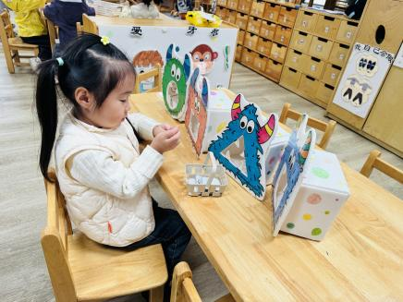 | 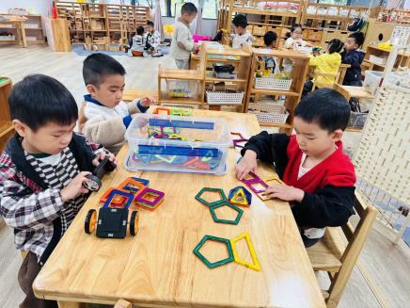 | 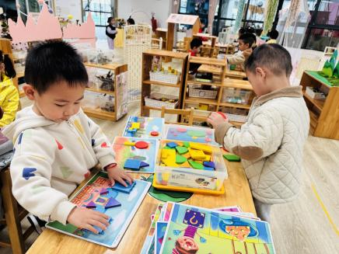

★第二篇章

集 体 活 动 篇
综合：不挑食
《不挑食》是一个健康活动，本活动通过引导观看视频“挑食的飞飞”，让幼儿在菲菲的故事中了解人体需要各种不同的营养，懂得只有不挑食，才有利于身体健康和生长发育的道理。
要让孩子身体健康，全面的营养是一个必不可少的条件，通过日常的观察和与家长的交流，我们发现现在部分孩子在生活中喜欢吃零食，有好多孩子吃饭时挑挑拣拣，有的不爱吃蔬菜，有的不爱吃肉类，有的不愿喝汤……因此，很有必要引导孩子了解人体需要各种不同的营养，懂得不挑食才能身体好的道理，知道在生活中要养成不挑食的习惯。
钱屹珩、张景博、戴殊然、戌严铭、张辰浠、方皓楠、祝苻、夏锦熙、张婉宜、王泉琳、郭沐欣、许之妍、葛欣玥、朱伊一、杨璟雯、付明栩、杨欣悦、郑佳涵、张溢苒、贾屿桐、张砚浠能理解故事内容，知道人体需要各种不同的营养，懂得只有不挑食，才有利于身体健康和生长发育。
钱屹珩、张景博、戴殊然、戌严铭、张辰浠、方皓楠、祝苻、夏锦熙、张婉宜、王泉琳、郭沐欣、许之妍、葛欣玥、朱伊一、杨璟雯、付明栩、杨欣悦、郑佳涵、张溢苒、贾屿桐、张砚浠乐于与同伴交流自己喜欢吃的蔬菜，养成不挑食的好习惯。
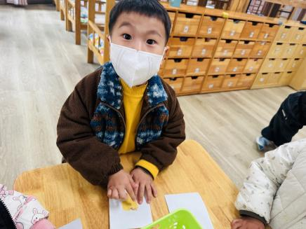 | 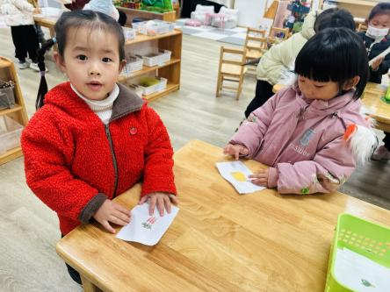 | 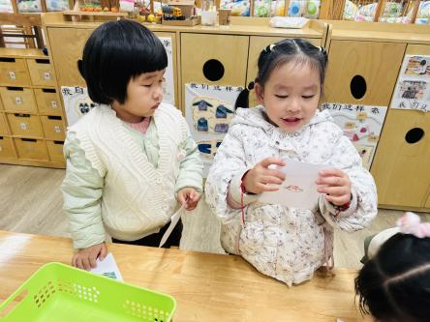
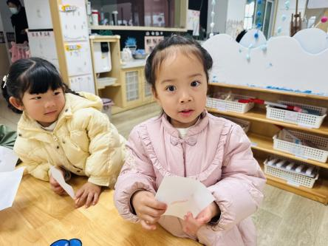 | 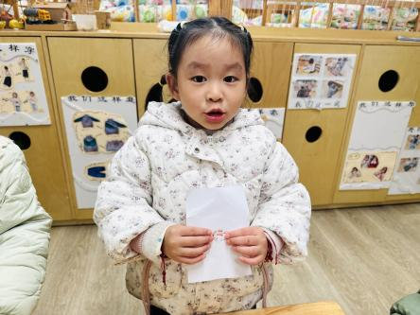 | 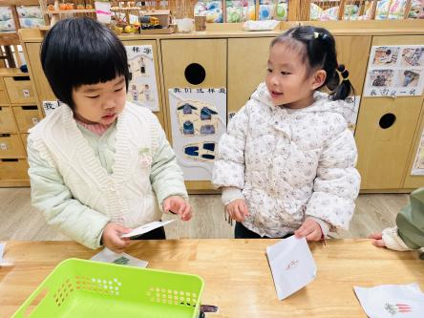

★第四篇章

生 活 活 动 篇

1.午餐情况
今天的是三文鱼蛋炒饭、西兰花胡萝卜、三鲜汤，钱屹珩、张景博、戴殊然、戌严铭、张辰浠、方皓楠、祝苻、夏锦熙、张婉宜、王泉琳、郭沐欣、许之妍、葛欣玥、朱伊一、杨璟雯、付明栩、杨欣悦、郑佳涵、张溢苒、贾屿桐、张砚浠全部吃光，都是光盘小达人，非常棒！张溢苒、夏锦熙添饭，棒棒哒！
2.午睡情况
钱屹珩、张景博、戴殊然、戌严铭、张辰浠、方皓楠、祝苻、夏锦熙、张婉宜、王泉琳、郭沐欣、许之妍、葛欣玥、朱伊一、杨璟雯、付明栩、杨欣悦、郑佳涵、张溢苒、贾屿桐、张砚浠能够在13:00前全部入睡。

★第五篇章

家 园 配 合 篇
各位家长好，根据家长报名情况以及今天现场询问孩子们的想法，我们对自理能力展示名单进行了调整哦！请您查收！
小一班每位宝贝都是最亮的仔：九月底我们会自己挂衣服，十月底我们会自己穿衣服喽！相信下周孩子们都能展示出自己的风采！💪💪💪
今天我们还和孩子们一起进行了展示彩排！孩子们地积极与热情，自信与勇敢，赢得了掌声与大苹果！🍎🍎
✨最近除了在家里努力练习，同时也可以给宝宝穿方便练习的衣物鞋子哦（比如报名了“穿拉链衫”展示的宝宝，来园时可以穿拉链衫），方便日常练习。

